Scenariusz happeningu ,,Zdrowie masz tylko jedno’’

Data:25.01.21
Godzina:10:00
Miejsce zbiórki:
boisko szkolne w Opinogórze Górnej

Cel:
- promowanie zdrowego stylu życia.
-zachęcanie uczniów do udziału w marszu.
-wspieranie dzieci w rozwoju.
-kształtowanie właściwych nawyków żywieniowych.
- nabycie wiedzy na temat proporcji poszczególnych grup produktów w zbilansowanej diecie.
-wdrożenie zdrowych nawyków żywieniowych i propagowanie zdrowego stylu życia.

Przygotowanie do happeningu:
-opracowanie apelu skierowanego do uczniów naszej szkoły o ograniczenie niezdrowej żywności i jedzenia więcej warzyw i owoców.
-przygotowanie plakatów promujących zdrowy styl życia.
-prośba do nauczycieli o dodatkowe lekcje wf na świeżym powietrzu

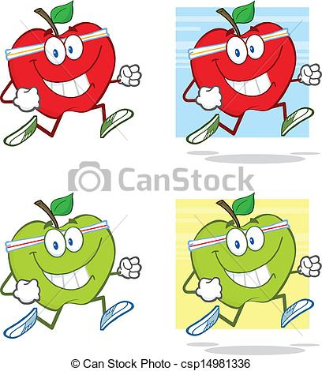

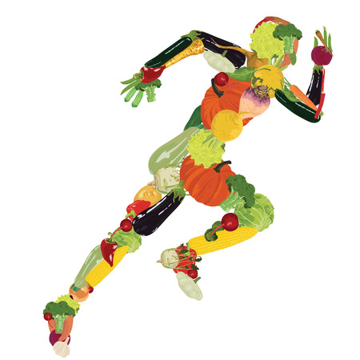
-przygotowanie chorągiewek i transparentów reklamujących zdrowy styl życia.
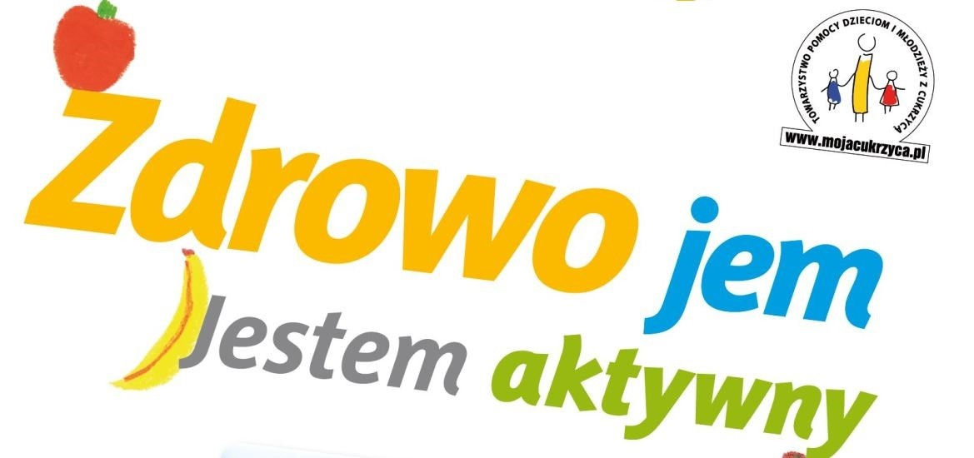

Przebieg happeningu :
-spotkanie rozpoczynamy o godz 10:00
(należy być 10 min wcześniej)
-z boiska ruszamy w kierunku ulic i nagłaśniamy naszą akcję przez mikrofon.
- ulicami idzie barwny korowód uczniów przebranych za lokalne owoce i warzywa z transparentami promującymi lokalne produkty, zdrowe odżywianie, zdrowy styl życia.Marsz wzbudzał zainteresowanie mieszkańców i zachęcał do udziału w festynie.
- rozdawanie ulotek.
- zaproszenia na festyn.
-każda klasa przygotowała prezentację przedstawiającą walory odżywcze i ciekawostki związane z ulubionym warzywem

Zakończenie:
- około godz 15:00 wracamy do szkoły.
- odbywają się liczne konkursy dla najmłodszych.
- podziękowania dla uczniów,nauczycieli i innych pracowników szkoły oraz mieszkańców Opinogóry
- uczniowie zbierają podpisy w celu zorganizowania następnego festynu poświęconego literaturze.

Dziękujemy za uwagę!

